Ip分类

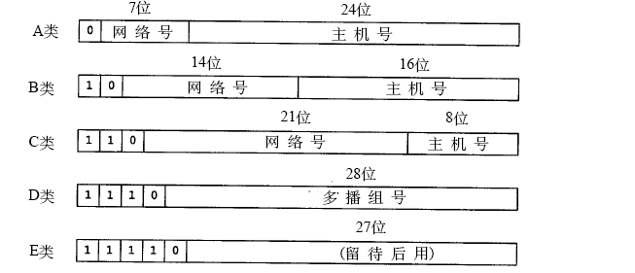

0.0.0.0-127.255.255.255 其中0与127 不可用

128.255.255.255-191.255.255.255

192.255.255.255-223.255.255.255

224.255.255.255-239.255.255.255

240.255.255.255-255.255.255.255 255不可用

特殊ip （保留地址）

全0 指网上所有主机

网络号127 主机号任意 ，环回

在五类IP中取出一部分作为私有ip（一般供内网使用，公有ip则有公网使用）

以下三类：

10.x.x.x

172.16~31.x.x

192.168.x.x